[郑州大学第五附属医院某院长团队的论文被质疑！](https://mp.weixin.qq.com/s?__biz=MzkwMjg4NjU1MQ==&mid=2247489059&idx=1&sn=19d89e89e59e4372edb2d5addb8fc054)

学术红警[学术红警](javascript:void(0);)2025-04-12 11:33:08山东

2024年4月，郑州大学第五附属医院在期刊Journal of Advanced Research上发表一篇研究论文，研究发现了幽门螺杆菌诱导的LRP8表达增强通过促进β-儿茶素核易位驱动癌症进展。

**论文题目**：Enhanced LRP8 expression induced by Helicobacter pylori drives gastric cancer progression by facilitating β-Catenin nuclear translocation

**论文作者**：Bin Liu , Ihtisham Bukhari , Fazhan Li , Feifei Ren , Ihtisham Bukhari , Xue Xia , Baitong Hu , Haipeng Liu , Thomas F Meyer , Barry J. Marshall , Alfred Tay , Yuming Fu , Wanqing Wu , Youcai Tang , Yang Mi , Pengyuan Zheng（通讯作者，音译，郑鹏远）

**论文单位：郑州大学第五附属医院**

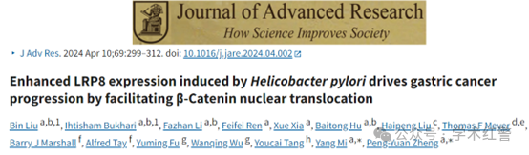

**2025年4月，国际打假人Chloris orthonoton在Pubpeer提出质疑：**

比预期的要相似得多。ImageTwin检测到的相似性。

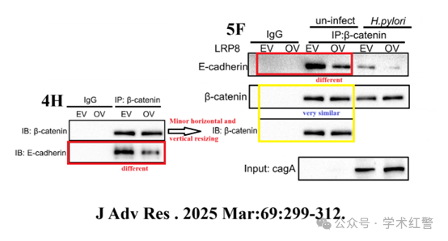

**消息来源：**

**https://pubpeer.com/publications/7AE04A1D4382DD33F28914DDE8005B#0**

**郑重声明：**

信息来源Pubpeer及相关期刊

如有侵权，请联系删除

QQ 3861453094